Medijska kultura-animirani film

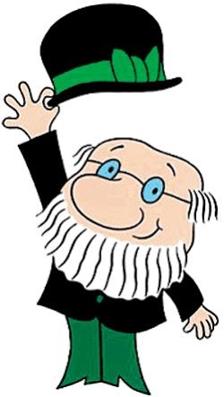
Kako se zove ovaj filmski lik ?
Pogledaj film ZVJEZDANI KVARTET

